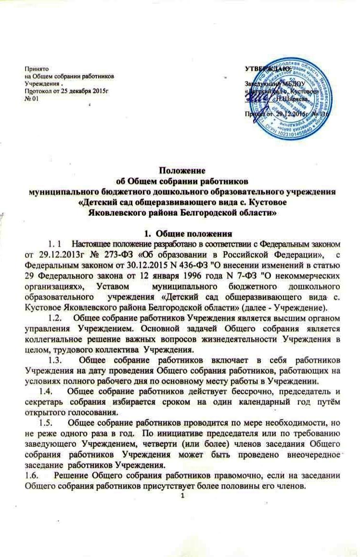

1.7. Решения Общего собрания работников Учреждения принимаются большинством голосов членов Общего собрания работников Учреждения, присутствующих на заседании; решения по вопросу исключительной компетенции Общего собрания работников Учреждения принимаются квалифицированным большинством голосов членов Общего собрания работников Учреждения, присутствующих на заседании.
1.8. Решения, принимаемые Общим собранием работников Учреждения в пределах своей компетенции, не противоречащие действующему законодательству, являются обязательными для исполнения всеми работниками Учреждения.

- Компетенция Общего собрания работников Учреждения

К компетенции Общего собрания работников Учреждения относится решение следующих вопросов:
  - изменение Устава Учреждения (исключительная компетенция);
  - определяет приоритетные направления деятельности Учреждения (исключительная компетенция);
  - принятие решений о необходимости реорганизации и ликвидации Учреждения (исключительная компетенция);
  - рассматривает и обсуждает вопросы материально-технического обеспечения и оснащения образовательной деятельности Учреждения;
  - заслушивает ежегодный отчет профсоюзного комитета и представителя администрации Учреждения о выполнении Коллективного договора;
  - обсуждает вопросы состояния трудовой дисциплины в Учреждении и мероприятия по ее укреплению, рассматривает факты нарушения трудовой дисциплины работниками Учреждения;
  - заслушивает отчеты заведующего и коллегиальных органов управления Учреждения по вопросам деятельности Учреждения;
  - принимает правила внутреннего трудового распорядка;
  - принимает локальные нормативные акты Учреждения в соответствии со своей компетенцией;
  - избирает представителей работников Учреждения в состав комиссии по трудовым спорам;
  - рассматривает иные вопросы, выносимые на рассмотрение по инициативе Учредителя, заведующего или Управляющего совета.
- рассматривает отчет о результатах самообследования;
Учреждения и представляет для утверждения заведующему;
- обсуждает вопросы охраны и безопасности условий труда работников, здоровья воспитанников;
- рассматривает вопросы, связанные с безопасностью Учреждения.

- Общее собрание работников Учреждения имеет право:
3.1. Заслушивать отчёты заведующего о финансово-хозяйственной деятельности. Знакомиться с новыми положениями и изменениями в них.
3.2. Выбирать своих представителей в различные органы управления образовательным учреждением, общественные органы.
3.3.Выносить на обсуждение вопросы, связанные с улучшением жизнедеятельности учреждения.
3.4.Создавать временные или постоянные комиссии, решающие конфликтные вопросы о труде и трудовых взаимоотношениях в коллективе.
3.5. Определять представительство в суде интересов работников Учреждения.
3.6. Вносить предложения о рассмотрении отдельных вопросов общественной жизни коллектива.

4. Порядок работы Общего собрания работников Учреждения

4.1. Председатель Общего собрания работников Учреждения заблаговременно извещает всех работников о времени, месте и повестке дня очередного собрания;
4.2. В ходе заседания Общего собрания работников его секретарь ведет протокол, в котором указывается повестка дня, краткое содержание доклада выступающих, ход обсуждения вопросов, порядок и итоги голосования, принятое решение.
4.3. Протокол подписывается председателем, секретарем и хранится в Учреждении.
4.4. Решения Общего собрания работников Учреждения вводятся в действие приказом заведующего Учреждением.

